Муниципальное казенное дошкольное образовательное учреждение Венгеровский детский сад № 2

НОД: «Хлеб - наше богатство!»
Интегрированная опытно-экспериментальная деятельность в подготовительной группе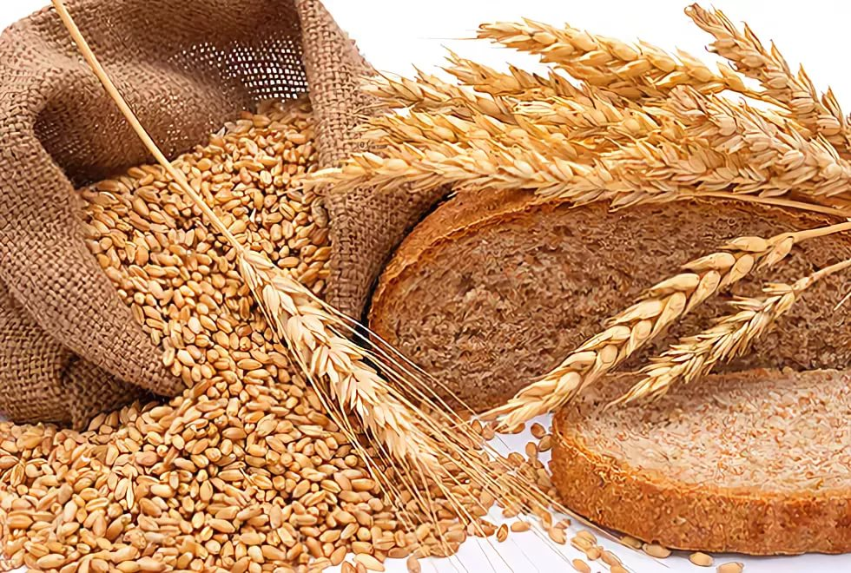

Воспитатель 1 кв. категории: Шерстобитова Татьяна Михайловна

С. Венгерово 2017год
Программное содержание:
Формировать представления детей о том, что хлеб – богатство нашей Родины, о том, как его выращивали в старину;
Формировать умение анализировать и делать выводы в опытно-исследовательской деятельности;
Познакомить детей с зерновыми культурами, из которых делают муку;
Расширить знания у детей о пользе хлеба для человека;
Дать представление о том, как хлеб пришел к нам на стол;
Закрепить знания детей о том, что хлеб - это один из самых главных продуктов питания.
Воспитывать у детей бережное отношение и уважение к хлебу и людям, вырастившим его.
Активизация словаря: Хлеборобы, витаминный, аппетитный, хлебобулочные изделия, трактор, сеялка, комбайн, рожь.
Обогащение словаря: элеватор, агроном, борона, колос, зерно.
Виды деятельности: Коммуникативная, исследовательская, продуктивная.
Предварительная работа:
Беседа о сборе урожая хлеба;
Рассматривание иллюстраций: хлебобулочные изделия, колоски, поля, комбайны, трактора, сеялки, машины для замеса теста, пекарня.
Заучивание пословиц, беседа, чтение литературных произведений по теме; Рассматривание колосьев ржи и пшеницы;
Изготовление хлебобулочных изделий из соленого теста.
Рассказы о труде взрослых;
Отгадывание загадок о хлебе;
Составление альбома “Длинный путь хлеба”;
Чтение сказки “Колосок”.
Методы и приемы: работа над пословицами, работа со схемами, работа с моделями, дидактические игры, беседа, вопросы к детям, обобщение ответов, рассматривание иллюстраций, исследовательская деятельность, просмотр презентации.

Ход организованной образовательной деятельности:
Дети заходят в группу и видят, на полу лежит очень красивая, красная коробочка.
Воспитатель: Ребята вы хотите узнать, что лежит в этой красивой коробке?
Открывает коробочку, а там мешочек.
Воспитатель: Что же лежит в этом мешочке? Потрогайте и скажите, пожалуйста? ( Ответы детей).
В этом мешочке лежит белоснежная мука. Посмотрите, пожалуйста.
Для чего нужна мука? (замешивать тесто, печь хлеб, булочки, торт, пироги и т. д)
В этой коробочки ещё что - то лежит? Эта книга. Но она пустая, с чистой обложкой. Как вы думаете, о чем эта книга? Пока мы с Вами не можем сказать. Давайте откроем первую страницу.
Как вы думаете, что обозначает эта картинка? ( Эта «Лаборатория»).
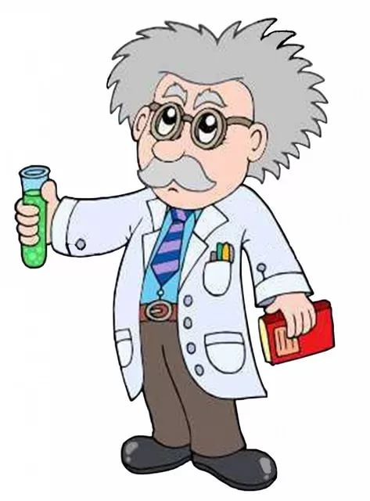
Правильно ребята. В лаборатории мы познакомимся со свойствами муки. Но прежде чем мы пойдем в лабораторию, должны вспомнить правила поведения. (Нельзя баловаться, кричать, перебивать друг друга, брать без разрешения предметы). Молодцы! Вспомнили правила.
Заходим в группу и видим точно такой же знак на лаборатории.
Присаживайтесь дети пожалуйста.
Мука нужна для того, чтобы выпекать хлеб, булочки, батон и т.д.
А для того, чтобы эти изделия получились вкусными, полезными и пригодными в пищу, необходимо знать свойства муки.
Опыт № 1 Осторожно понюхайте муку. Мука имеет запах?
(Да, у муки есть запах, но он какой - то особенный) –
Делаем вывод, что мука имеет запах. 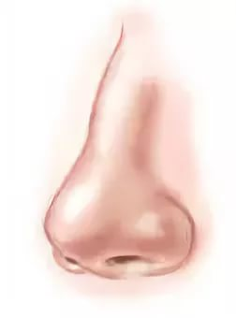
Уважаемые ученые, после каждого опыта мы будем фиксировать результат в книге.
Опыт № 2 Из стакана через ситечко высыпаем муку в тарелку. Что происходит с мукой? (Сыплется) –
Делаем вывод: мука сыпучая. 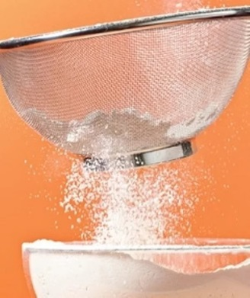
Опыт № 3 А сейчас возьмите пожалуйста щепотку муки и скажите, что вы почувствовали?
Мука какая? (Легкая, мягкая, пышная, воздушная) –
Вывод: Мука – мягкая, пышная, воздушная.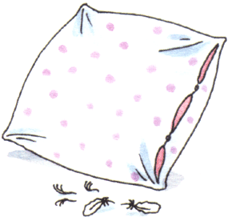
Опыт№ 4 Ложечку муки положите в стакан с водой и осторожно размешайте. Что случилось с мукой?
(Растворилась) – как вы думаете, если мы добавим еще ложечку муки, что получится?
Добавьте еще две ложечки. Размешайте и определите, что получилось? (Получилось жидкое тесто)
Вывод: Смесь стала тягучая, липкая, плотная, густая. 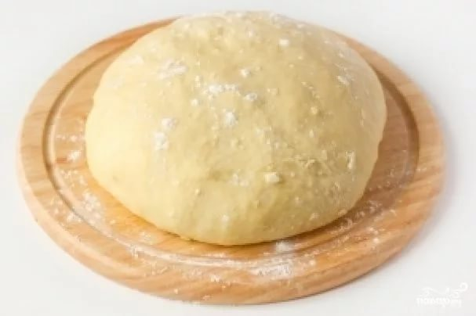
Таким образом, замешивают тесто для выпечки, добавляя нужное количество муки.
После выполнения опытов детям дается часть паззла, которой приклеивается на обложку книги.
После работы в лаборатории дети себя оценивают и отмечают в карточке.
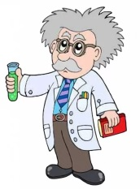
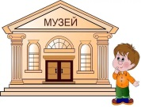
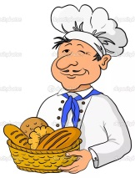
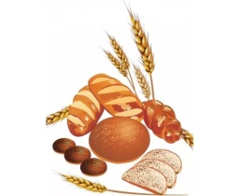
-не выполнил

- выполнил с ошибками
-выполнил все правильно.

Физкультминутка: «В землю зёрнышко попало»
В землю зёрнышко попало, (приседают)
Прорастать на солнце стало (руки над головой)
Дождик землю поливал,
И росточек подрастал (медленно встают)
К свету и теплу тянулся
И красавцем обернулся. (2 раза).
Посмотрим ребята следующую страницу. Что означает эта картинка?
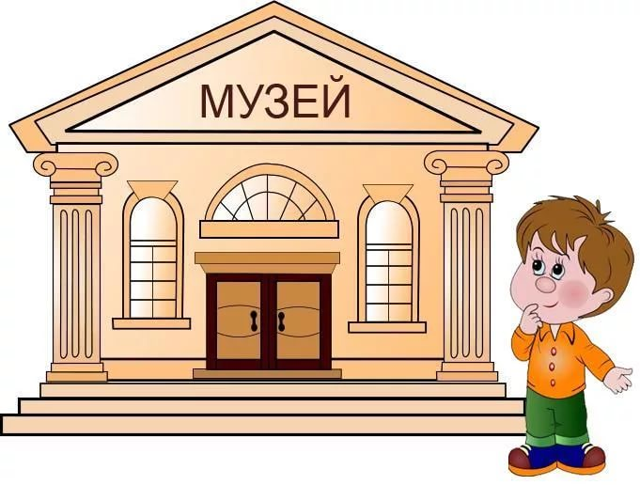
Правильно, музей.
Посмотрите пожалуйста, сколько баночек с разными зернами в музее. Давайте их рассмотрим и скажем, какая будет мука:
Из риса
Рисовая
Из гречки?
Гречневая
Из кукурузы?
Кукурузная.
Давайте сами попробуем сделать муку из гречки, при помощи кофемолки. Как вы думаете, какого цвета будет мука? ( Тёмная ).
А теперь, сделаем муку из пшенице. Сравним пшеничную муку из магазина и какая получилась у нас. Почему наша мука получилась серая? (Мука из магазина, проходит несколько стадий очистки).
Ребята, я предлагаю вам поиграть в игру “Как хлеб пришел к нам на стол?”
(Детям раздаются карточки и они должны правильно выложить схему-цепочку правильного прихода хлеба на стол). Схема выкладывания цепочки:
1. Поля пашут и удобряют.
2. Сеют зерно.
3. Идет сбор урожая.
4. Зерно везут в закрома, в бункеры, в зернохранилище или на мукомольный завод.
5. Зерно на мукомольном заводе перерабатывают в муку.
6. Везут муку на хлебопекарню, где пекут хлеб.
7. Везут хлеб в булочную или в магазин.
Ну вот, теперь вы знаете, какой долгий путь прошел наш хлеб, чтобы попасть в магазин. Хлеб – главное богатство нашей страны и его нужно беречь.
Карточки вклеиваются в книгу. После выполнения дается второй паззл обложки.
-Оцените ребята себя, как справились с заданием в музее.
Физкультминутка. Дидактическое упражнение с мячом.
(Ведущий, задавая вопрос, бросает мяч ребенку, тот возвращает мяч с ответом и т.д.)
Откуда хлеб пришел? – из магазина.
А как в магазин попал? – из пекарни.
Что делают в пекарне? – пекут хлеб.
Из чего? – из муки.
Из чего мука? – из зерна.
Откуда зерно? – из колоса пшеницы.
Откуда пшеница? – выросла в поле.
Кто ее посеял? – хлеборобы.
-Откроем третью страницу, что эта за картинка?
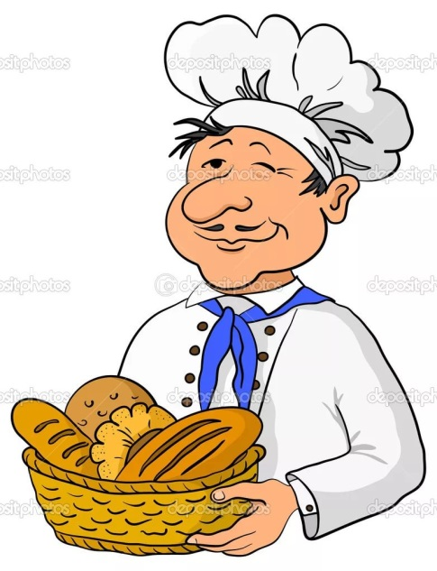
Правильно, пекарня. Но, прежде чем мы пойдем в пекарню, что нужно сделать? (помыть руки, одеть фартук и колпак). Молодцы ребята!
Пройдите, помойте руки и оденьте фартуки и колпаки.
Мы свами находимся в мини - пекарне. Посмотрите на стол, что там находится? (мука, дрожжи, соль, сахар, масло. вода) .
Обратите внимание, пожалуйста на чудо технику. Эта настоящая хлебопечь. На полу лежат резиновые коврики, которые необходимы по правилам безопасности работы с электроприборами.
В хлебопечь необходимо закладывать ингредиенты в определенной последовательности. Посмотрите на алгоритм и положите в этой последовательности ингридиенты. (Дети закладывают продукты, и воспитатель включает ее).
Алгоритм закладки продуктов приклеивается на третий странице. После выполнения дается третий паззл обложки.
1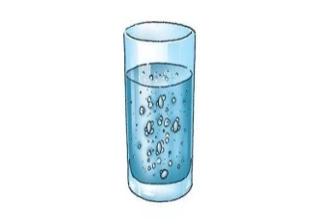 | 2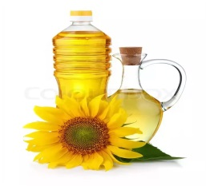 | 3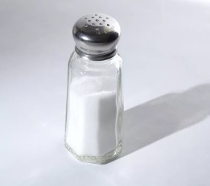
4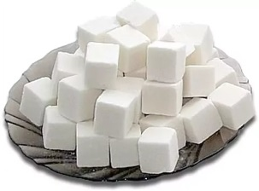 | 5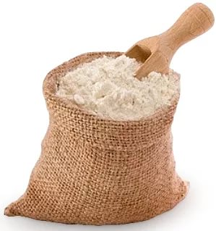 | 6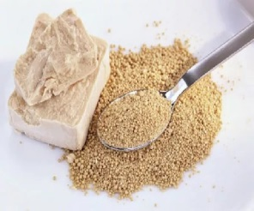

Оцените себя, как справились с заданием в мини – пекарне, пройдите к столу.
Скажите пожалуйста, на какие три группы делятся мучные изделия ? (хлебобулочные, кондитерские и макаронные изделия? )
Посмотрим на четвертую страницу. Что это? (выставка хлебобулочных изделий). 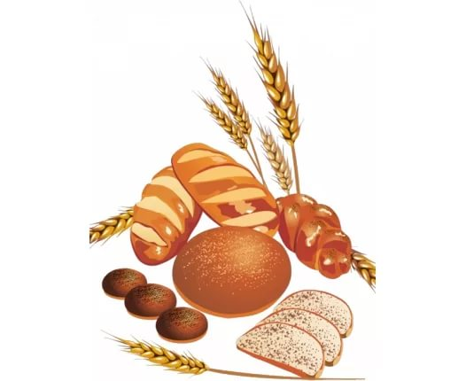
Хлеб бывает разный, но он обязательно полезный и очень вкусный. В хлебе содержится витамин В, который укрепляет нервную систему, память, улучшает пищеварение. ( Дети подходят к выставке и называют хлебобулочные изделия).
Да, хлеб — это дар земли. Людям в голодные годы приходилось беречь каждую крошку, потому что получали они в день всего лишь сто граммов хлеба, совсем маленький кусочек. И эти крохи помогали им выжить в то суровое время. Поэтому и сейчас они так трепетно относятся к хлебу. Молодое поколение не знает, что такое голод. Поэтому у него совсем другое отношение к хлебу. Нам должно быть стыдно, когда несъеденные кусочки мы просто выбрасываем. Так с хлебом поступать нельзя, ведь в него вложено столько труда. Трактористы, комбайнеры в поле, пекари на хлебозаводах работают не жалея сил, чтобы у каждого из нас на столе всегда был хлеб. И мы должны уважать их труд. Хлеб нужно обязательно доедать, а крошками кормить птиц.
Чтобы получить последний паззл, нужно выполнить задания, отделить хлебобулочные изделия от кондитерских изделий. (даются карточки с кондитерскими и хлебобулочными изделиями, карточки с хлебобулочные изделиями наклеиваются в книгу).
Оцените пожалуйста себя, как справились с заданием в «Выставке хлебобулочных изделий».
Ребята, посмотрите на обложку, о чем же эта книга? (О ХЛЕБЕ).
Правильно – эта книга о хлебе.
Рефлексия: Давайте пройдем за стол обсуждений и вспомним все, что мы сегодня делали.
В книге осталась пустая пятая страница, как вы думаете, что туда мы наклеим? (фото хлеба, который у нас получится)
В карточке у нас осталось еще одна колонка, мы оценим хлеб по внешнему виду и вкусовые качества. Но это будет только тогда, когда испечется наш хлеб.

Литература:
1. Программа «От рождения до школы». Мозаика-Синтез, 201 4 г., 304c.
2. «Расскажите нам о хлебе». Емельянова Э. Л. Мозаика-Синтез ,2011.
3. «Беседы о хлебе» Методические рекомендации Т. А. Шорыгина. Сфера, 2017 г, 80с.
4. «Наш хлеб» В. А. Патт. "Легкая и пищевая промышленность", 1984г., 56с.
5. «Хлеб, который мы едим». Барыкин К. К. "Издательство политической литературы", 1982г., 128с.

6. «Наш хлеб» Борис Алмазов. Издательство: "Детская литература. Ленинград" (1985) 208 стр.

7. «Методика детского экспериментирования», Людмила Рыжова; Детство-Пресс, 2015 г, 208 стр.
8. Интернет источник.
kladraz.ru›…viktorovna…podgotovitelnoi…hleb-vsemu…,
maam.ru›…konspekt…v-podgotovitelnoi…bogatstvo.html, infourok.ru›konspekt…v-podgotovitelnoy…bogatstvo…,ped-kopilka.ru›blogs…hleb-nashe-bogatstvo.html;
https://kopilkaurokov.ru/; https://almanahpedagoga.ru/servisy/publik/publ?id=2415
9. Из опыта своей работы.

